КОНСПЕКТ НОД

ТЕМА: «Познавательное развитие. «Космическое путешествие с Незнайкой!»
(СТАРШИЙ ВОЗРАСТ)

МБДОУ №41

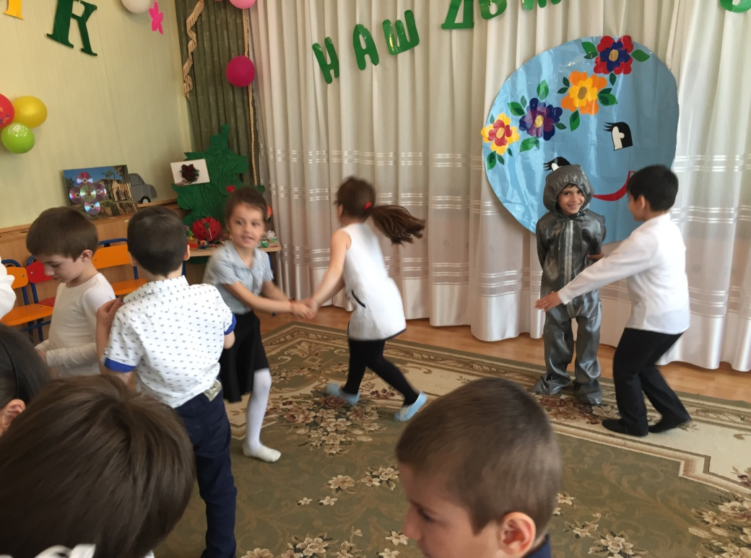

Музыкальный руководитель: Асукова Р.А.

Махачкала-2022г.

«КОНСПЕКТ НОД

ТЕМА: «Познавательное развитие. «Космическое путешествие с Незнайкой!»
(СТАРШИЙ ВОЗРАСТ)

Цель: знакомить детей с космическим пространством, закрепить изученный ранее материал о космосе, вызвать интерес к самостоятельному изучению книг о космосе.
Задачи:
- Закрепить знания детей о том, что первым космонавтом был Юрий Алексеевич Гагарин.
- Развивать память, речь, наблюдательность, логическое мышление, интерес к познанию окружающего мира.
- Обогатить словарь детей новыми терминами и понятиями: невесомость, спутник и др.
- Воспитывать патриотические чувства, гордость за нашу страну.
- Совершенствовать изобразительные умения и навыки.
Материал:
Портрет Ю. А. Гагарина, Портреты Белки и Стрелки, аудиозапись (Космическая музыка), синяя бумага, шаблоны звёздного неба, кусочки губки, желтая гуашь ( на каждого ребенка), слайды «Планеты», портреты космонавтов.
Ход ОД.

Дети под музыку входят в зал и выполняют перестроение.
Ведущая:
Здравствуйте, дорогие ребята! Сегодня замечательный праздник – День космонавтики.
Ребенок:
Мы пока что только дети,
Но придёт желанный час –
На космической ракете
Дружно полетим на Марс!
Ребенок:
В небе звёзды ярко светят
И ракету нашу ждут.
К дальней сказочной планете –
Наш космический маршрут.
Ребенок:
Хорошо, пронзая тучи,
В космос полететь, друзья!
Но возьмут в ракету лучших –
Всем лететь никак нельзя!
Песня «Марш юных космонавтов»
Ведущая:
И так, гости нашего космического путешествия! Вас приветствуют командир корабля: Дженет Ильясовна!
И я вам предлагаю отправиться в увлекательное путешествие по космосу!
Вбегает Незнайка.
Незнайка:
Ага! Без меня улететь хотели!
Ведущая:
А ты кто такой?
Незнайка:
Ну, вот тебе раз! Они даже не знают, кто я! Я – Незнайка! Я – тоже хочу с вами полететь в космос! (обращается к детям )А вы знаете ,что с самых давних времен люди смотрели на небо и задумывались о том, как бы подняться выше облаков и узнать, что же там. Прошло много-много времени пока люди научились строить летательные аппараты. И первыми полетели в них не люди, а животные: крысы, а потом собаки. Взгляните на эту картинку.
Показ слайдов Стрелки и Белки.
На ней вы можете увидеть первых собак,которые полетели в космос и вернулись обратно. Их зовут Белка и Стрелка. И только после того, как еще другие собаки успешно слетали в космос, туда отправился первый человек.
Незнайка показывает портрет Гагарина.
Показ слайдов.
В космической ракете
С названием "Восток"
Он первым на планете
Подняться к звёздам смог.
Именно Юрий Гагарин был первым человеком, который полетел в космос.Он на космическом корабле «Восток» облетел вокруг земного шара. И с 12 апреля 1961 года мы отмечаем каждый год День космонавтики.
Ведущая:
Ребята,а давайте представим себе, что мы – юные космонавты?. И собираемся совершить космическое путешествие по всем планетам солнечной системы, а потом вернуться домой на Землю.
А на чем же мы с вами отправимся в космическое путешествие?
Ответы детей (на ракете)
Незнайка:
Ракету ещё построить надо…
Конкурс – собери ракету.
Конкурс проводится по командам, дети делятся на две команды. У каждой команды детали ракеты Задача каждой команды, собрать ракету быстрее противника.
Ведущая:
Ну вот, теперь можно отправляться. Занимаем места в ракете
Эстафета «Команда «На старт! ».
Дети пробегают через тоннель по одному и останавливаются в обруче.Чья команда быстрее соберется в обруче та и побеждает.
Эмоциональная разрядка «Запуск ракеты»
Ведущая:
К запуску космической ракеты приготовиться!
Дети:
Есть! Приготовиться!!! (отдают честь)
Ведущая:
Пристегнуть ремни!
Дети:
Есть пристегнуть ремни (хлопок перед собой)
Ведущая:
Включить контакты!
Дети:
Есть включить контакты (соединяют перед собой большие пальцы рук)
Ведущая:
Завести моторы!!!
Дети:
Есть, завести моторы!! !
(вращают большие пальцы рук и нарастающий гул)!!!
Когда, гул стал громким, ведущий на пальцах ведет отсчет:
5,4,3,2,1 пуск!!
Все кричат:
Ура! Ура! Ура!
Звучит космическая музыка.
Незнайка: Ребята, а вы знаете, космонавты и ученые выяснили, что на планетах, которые вертятся вокруг нашего Солнца, жизни нет: на одних слишком холодно, на других слишком жарко. Никто не живет на этих планетах.
А мы с вами давайте попробуем назвать все планеты по порядку.
Показ слайдов.
Дети с планетами выстраиваются по орбитам планет.
Раз — Меркурий,
Два — Венера,
Три — Земля,
Четыре — Марс.
Пять — Юпитер,
Шесть — Сатурн,
Семь — Уран,
Восемь — Нептун.
Девять-Плутон.
Ведущая:
Вот и вы познакомились с планетами солнечной системы Каждая планета рассказала о себе, а сейчас увидим как они двигаются вокруг Солнца.
(парад планет).
Кроме планет в космосе есть еще много других космических тел.
Показ слайдов.
Метеорит – это небесное тело размером 5-10 км, которое летит с огромной скоростью и может упасть на планету.
Кометы похожи на шары из грязного снега. Когда они находятся вблизи Солнца, лёд тает, а пыль и газ образуют хвост. Ядро кометы бывает всего несколько километров в ширину, но её хвост простирается на расстояние в миллионы километров.
Ведущая:
Незнайка,ребята, все же ученые исследуют эти планеты. Пытаются найти планету пригодную для жизни. Как наша земля.И вот мы с вами сейчас попытаемся высадиться на любую планету и исследовать ее.
А каким должен быть настоящий космонавт.

Ребенок:
Чтоб космонавтом стать,
Здоровьем крепким надо обладать
И образ жизни правильный вести,
И подготовку должную пройти
И только после многих испытаний
Ты космонавтом станешь.
Ребенок:
Конечно, каждый может захотеть
Из космоса на Землю посмотреть
Но хватит ли терпения и сил?
Лишь тот, кто храбро все переносил;
Отправится в космический полёт
Вперед, ребята, космос нас зовет!
Игра «Космонавты высаживаются на планеты»
Принцип игры «Займи свой домик»
Незнайка:
«Ребята, когда ночью мы глядим на небо, что мы видим? (ответы детей) И сейчас я хочу вас пригласить в космическую мастерскую чтобы изобразить планеты солнечной системы,звездные созвездия на ночном небе.Давайте подойдем к столам.
Дети под музыку выполняют работы.
Ведущая:
Молодцы ,ребята.Вот сколько интересного мы узнали про космос,планеты и звезды.
Звучит космическая музыка.
Ведущая:
Теперь мы с вами знаем, какие планеты есть в нашей солнечной системе, сколько их и как они называются. Знаем, что человек, который летает в космос называется космонавт. Он должен быть сильным, здоровым, крепким, обязательно заниматься спортом и хорошо питаться. И кто знает, может быть, кто-нибудь из вас, когда вырастет, воплотит свои мечты и станет космонавтом. А сегодня, когда придете домой, расскажите всем своим близким, что вы знаете про космос. А тебе Незнайка, понравилось наше путешествие?
Незнайка:
Да, здорово тут у вас, столько нового и интересного узнал. Спасибо вам ребята. А мне пора,До новых встреч!
Незнайка убегает.

